IZLJEČENJE OSTEOPOROZE KROZ TEŽINSKI TRENING
Autor: Ian Petrović, ian.petrovic.coaching@gmail.com, Libertas međunarodno sveučilište

SAŽETAK
Osteoporoza je kronična progresivna metabolička bolest koštanog sustava obilježena smanjenjem mineralne gustoće (eng. Bone mineral density – BMD) i čvrstoće kosti te oštećenjima njene mikroarhitekture (1). Jedna je od pet najčešćih kroničnih bolesti koja poprima epidemijske razmjere i predstavlja veliki javnozdravstveni problem u razvijenim zemljama svijeta. U populaciji Europe se svakih 30 sekundi dogodi jedan osteoporotični prijelom. Upisivanjem pojmova: “Lijek za osteoporozu”, “Kako zaustaviti osteoporozu?”, “Može li se osteoporoza izliječiti?” u internetski preglednik (npr. Google) nailazimo na rezultate koji pretežito spominju hormonalne ili druge lijekove. Međutim, pravi “lijek” za ovu bolest je puno zdraviji, dostupniji svima te nosi brojne druge koristi za tijelo.
U ovom će se radu provesti istraživanje na klijentici (A.K., ž, 56 god) koja ima višegodišnju dijagnosticiranu osteoporozu. Cilj istraživanja je kroz težinski trening potaknuti rad osteoblasta, koštanih stanica koje stvaraju koštano tkivo i omogućuju okoštavanje na mjestima prijeloma kosti. Osim zadebljanja i zgušnjavanja kostiju, težinski trening osnažuje tetive, ligamente, hrskavice, stvara mišićne stanice, poboljšava kognitivne funkcije, podiže samopouzdanje, te otpušta “feel good” hormone, što znatno poboljšava kvalitetu života.
Pomno odabranim vježbama, uz pametno doziranje intenziteta, postignut je cilj, osteoporoza je gotovo izliječena. Prikazane vježbe imaju objašnjenje zašto su odabrane, te kako su dozirane kako ne bi došlo do neželjenih poslijedica, kao što su prijelom kostiju ili ozljeda hrskavice i ligamenata.
Ključne riječi: osteoporoza, težinski trening, kost, osteoblast

UVOD
Djelovanjem osteoporoze kosti postaju slabe i krhke, toliko krhke da i najmanji pad, udarac ili kašljanje može uzrokovati prijelom. Procjenjuje se da će 1 od 2 muškarca i 1 od 4 žene iznad 50 godina doživjeti prijelom uzrokovan krhkim kostima, od čega je čak 50% prijeloma u zglobu kuka (2). Procesi stvaranja kosti osteoblastima i resorpcija kosti stanicama osteoklasta su usko povezani i nužna je njihova usklađenost. Problem nastaje kada brzina izgradnje više ne prati razinu razgradnje (3). Osteoporoza je sve češća bolest, posebno u razvijenim zemljama svijeta. Osim genetike čimbenici koji utječu na razvoj osteoporoze su nedostatak kretanja, redovite tjelesne aktivnosti, nepravilna prehrana, hormonalni status kao i nezdrave životne navike poput pušenja. Premda može zahvatiti bilo koju rasu i spol povećani čimbenici rizika za raazvoj osteoporoze su ženski spol i bijela rasa (1).
Glavni cilj ovog istraživanja je utvrditi kako se osteoporoza može pobijediti kroz težinski trening. Klijentica (A.K.) ima prethodno dijagnosticiranu osteoporozu, zbog čega je veliki naglasak na pažljivom odabiru vježbi i pokreta.

ANALIZA DIJAGNOZE A.K.
PRIMARNA DENZITOMETRIJA
Klijentici A.K. 24.4.2024. je postavljena dijagnoza “Osteoporosis postmenopausalis” uz sljedeće rezultate:
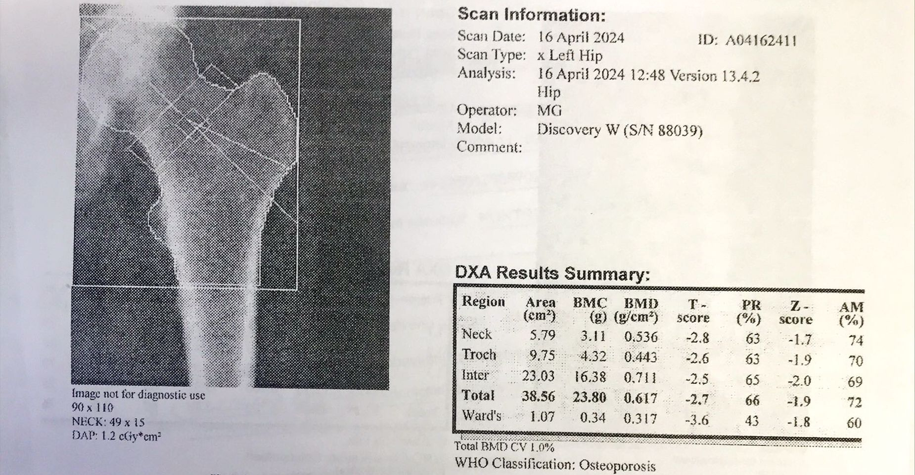
Metodom denzitometrije koja predstavlja „zlatni standard“ za dijagnozu osteoporoze je izmjerena mineralna gustoća kostiju (BMD, eng. bone mineral density) izražena u g/cm³ i kao T-vrijednost koja predstavlja odstupanje rezultata mjerenja od prosječnoga vršnog BMD-a. Prema SZO rezultati koji su u rasponu T-vrijednosti između +1 i -1 predstavljaju normalnu koštanu masu, T-vrijednosti između -1 i -2,5 osteopeniju, dok T-vrijednost < -2,5 predstavljaju osteoporozu. U prikazanim nalazima je vidljivo da su sve T-vrijednosti svih kostiju niže od -2,5 i ukazuju na osteoporozu tj. na nisku razinu gustoće minerala u kostima.
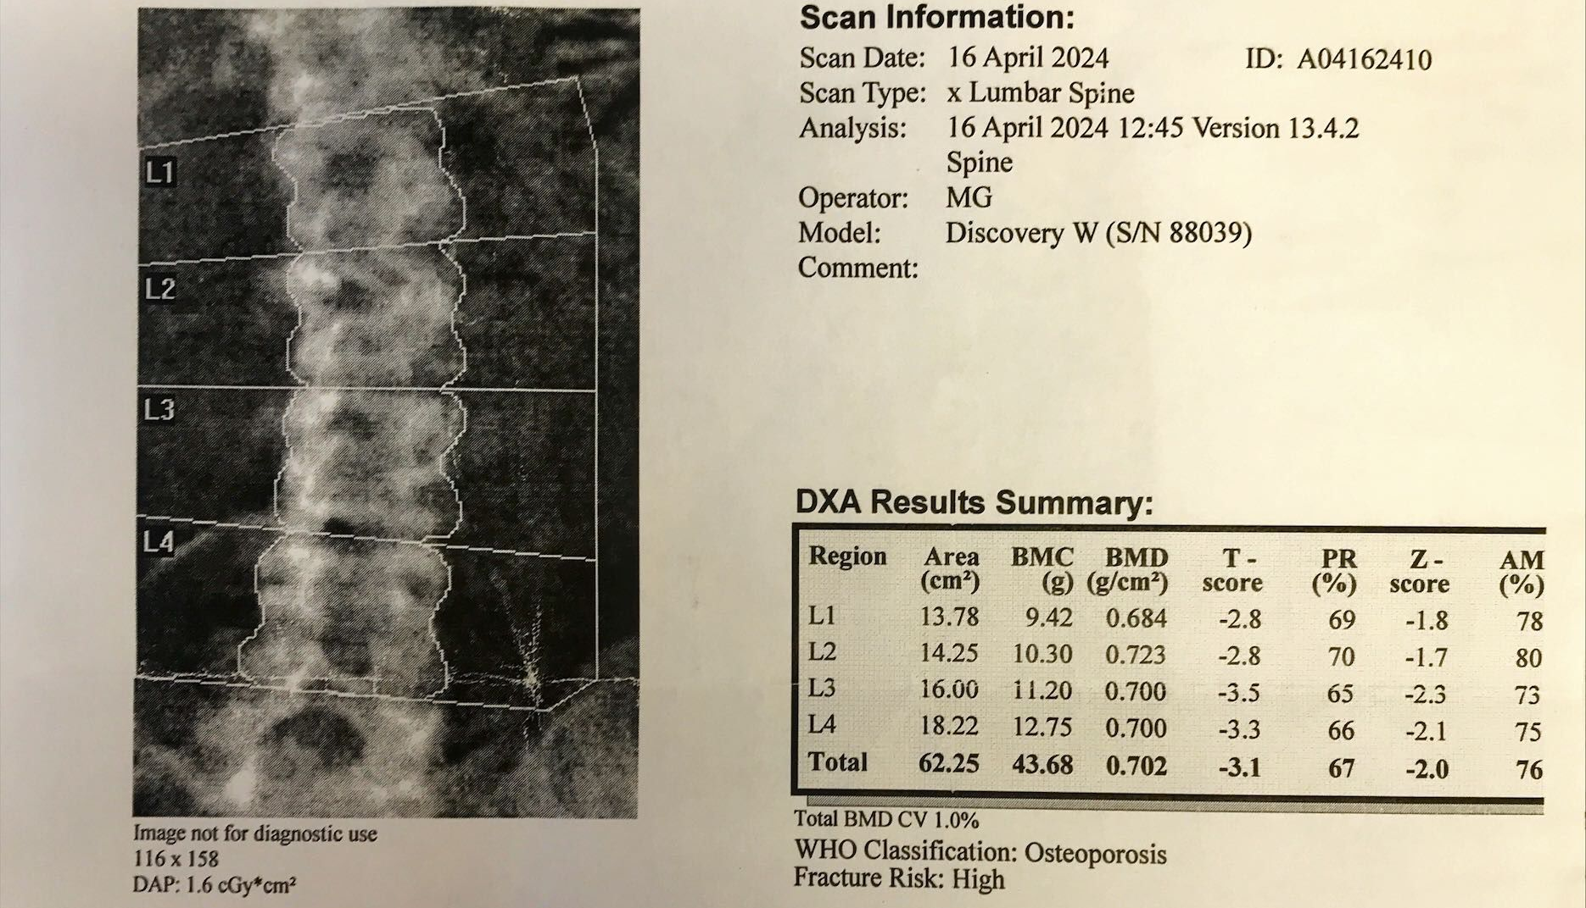

METODE
Uzet ćemo početnu dijagnozu kao polaznu točku intervencije. Izabrane vježbe će biti prilagođene uvjetima i mogućnostima određenom periodu intervencije. Svaki će tjedan biti izvođena dva treninga u trajanju od 40 do 60 minuta. Nakon godine dana će se snimiti sekundarna, kontrolna denzitometrija, čime će se potvrditi ili opovrgnuti hipoteza istraživanja.
Hipoteza: Težinski trening u vremenskom rasponu dužem od 9 mjeseci će znatno poboljšati gustoću i čvrstoću kostiju. Time će smanjiti negativni učinci osteoporoze i poboljšati kvalitetu života.

POČETAK TEŽINSKOG TRENINGA
Ključno je proučiti dijagnozu i simptome klijentice. Uvidjeti njezin fizički status, te procijeniti psihološku spremnost na promjene i uvođenje nove rutine. Zatim planiramo vježbe koje će doprinijeti boljitku i određujemo raspored termina u tjednu koji je ostvariv.

IZBOR VJEŽBI - POČETAK
Kod izbora vježbi moramo imati na umu kako osoba s osteoporozom ima veću šansu od prijeloma, vjerojatno ima smanjenu mobilnost i jakost. Trebamo uzeti u obzir kako i njena vlastita tjelesna težina može predstavljati znatno opterećenje u određenim pokretima. Posebnu pažnju moramo staviti na pravilno izvođenje pokreta.
U samim početcima treba birati izolacijski tip vježbi, gdje je samo jedan mišić agonist pokreta, ili samo nekoliko mišića vodi pokret. Ukoliko se odlučimo na višezglobne vježbe, treba započeti bez dodatnog opterećenja.
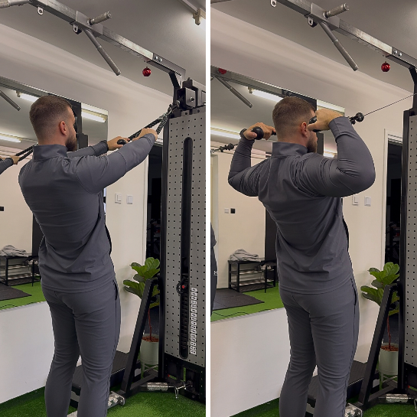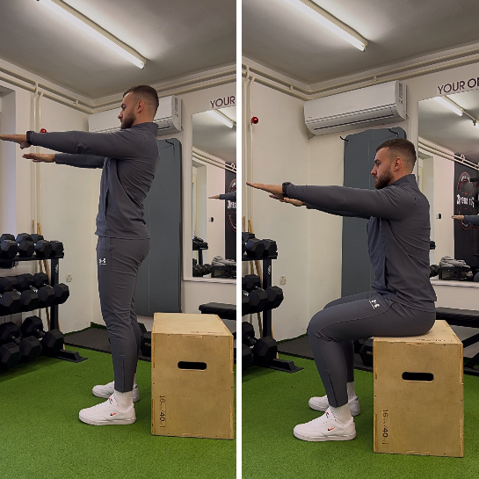
Vježba 1 Povlačenje prema licu Vježba 2 Čučanj na kutiju
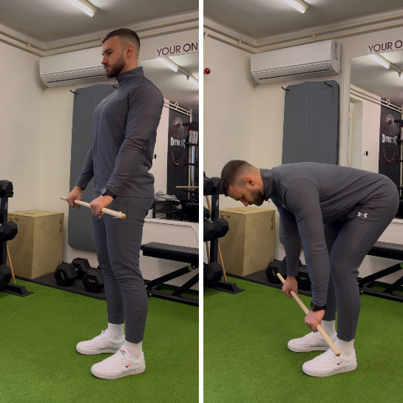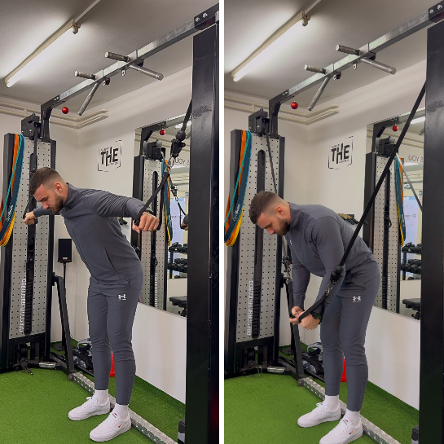
Vježba 3 Rumunjsko mrtvo dizanje štap Vježba 4 Razvlačenje za prsa 3kg
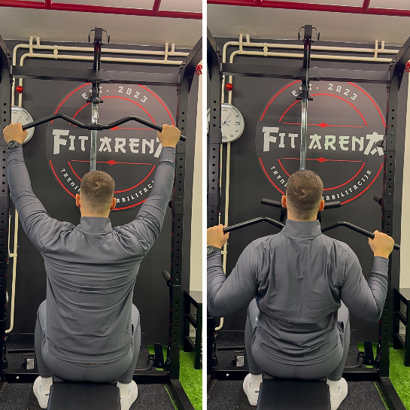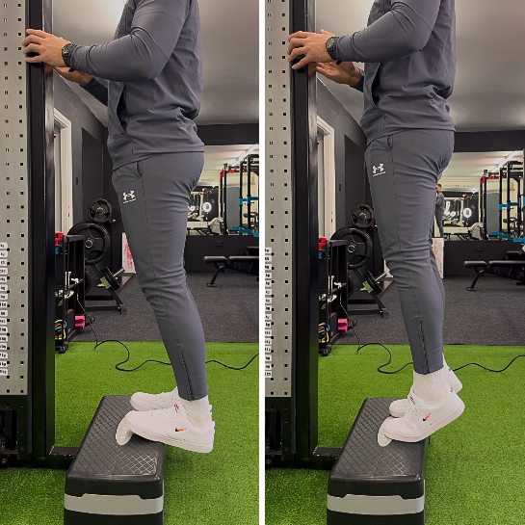
Vježba 5 Povlačenje na trenažeru 10kg Vježba 6 Podizanje na prste
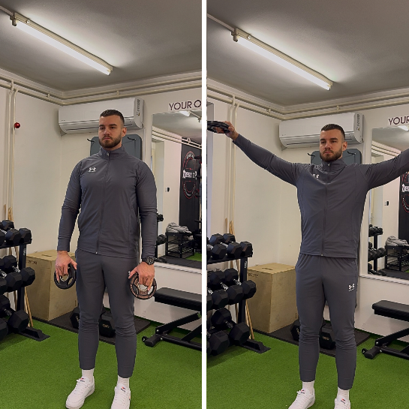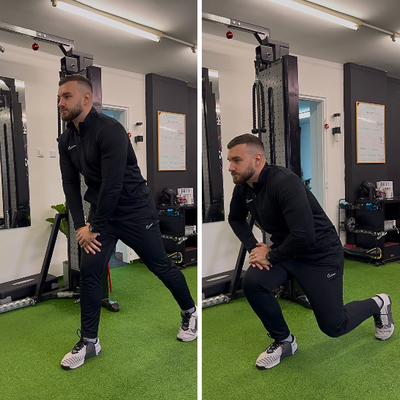
Vježba 7 Lateralno odručenje 1.25kg Vježba 8 Iskorak uz asistenciju rukom
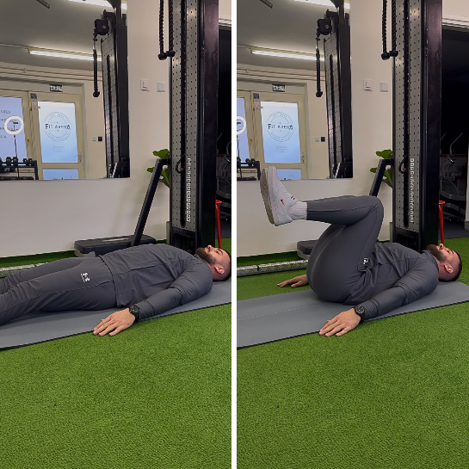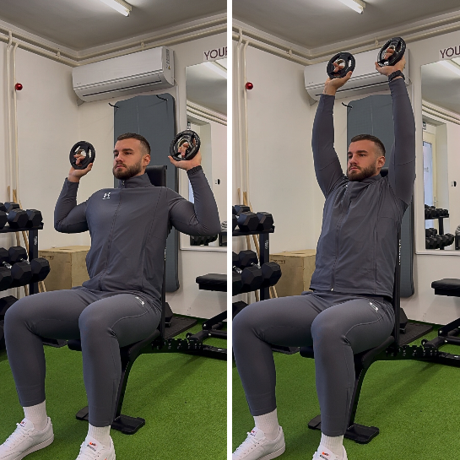
Vježba 9 Podizanje flektiranih nogu Vježba 10 Sjedeći potisak ramena 1.25kg

TEMPO – POČETAK
Zamor u izvedbi u početku mora biti smanjen, čak manji nego što klijentica može podnijeti. Svaka će vježba aktivirat mišićno-koštani sustav na način na koji dugo ili nikada nije bio aktiviran. To će rezultirati upalama, što bi moglo imati suprotan učinak ukoliko potraje nekoliko dana. Ponavljanjima ne idemo do otkaza, čak iako klijentica može izvesti, jer postoji šansa od puknuća mišića, tetive, ligamenta ili kosti, ili može rezultirati upalom od nekoliko dana.

RASPORED VJEŽBI – POČETAK
Gore navedene vježbe smo odlučili podijeliti na dva termina u istome tjednu. Time osiguravamo dovoljno razmaka između ponavljanja iste vježbe, kako bi se tijelo moglo prilagoditi na dobiveni stimulans.
U prvom terminu smo odabrali vježbe 1-5.
U drugom terminu smo odabrali vježbe 6-10.
Vježbe su odrađivane po dvije naizmjence npr. 1 serije prve vježbe, zatim 1 serija druge vježbe, zatim ponovo vježba 1. Broj serija po vježbi je bio 2-3.

NAPREDOVANJE TEŽINSKOG TRENINGA NAKON 10 TJEDANA
Nakon 10 tjedana, klijentica pokazuje pozitivne rezultate mjerljive u svim vježbama. U ovom periodu svakodnevne radnje i poslovi postaju osjetno lakši, zadovoljstvo napretkom raste, pa time i motivacija za daljnjim napretkom. Pravo je vrijeme za povećati kilaže u treningu, uvođenje novih vježbi i prilagodbu postojećih pokreta na “težu” varijantu. Plan objašnjavamo klijentici, potom ga provodimo uz suglasnost.

IZBOR VJEŽBI NAKON 10 TJEDANA
Nakon 10 tjedana se tijelo prilagodilo na zadani stimulans. To znači da možemo postepeno dodavati teret na vježbama ili uvoditi težu varijaciju. Na taj način tjeramo tijelo na ponovno prilagođavanje u obliku izgradnje gušćih kostiju kroz stimulaciju osteblasta i izgradnju veće mišične mase, izgradnju čvršćih tetiva i ligamenata.
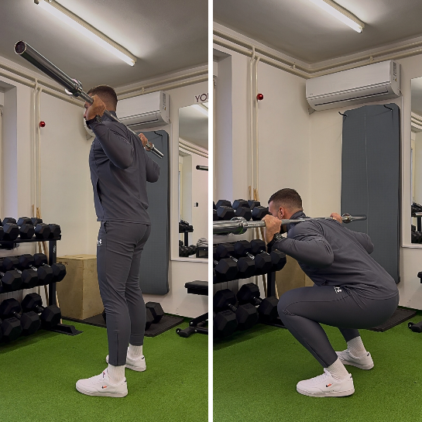
Vježba 1 Povlačenje prema licu 9kg Vježba 2 Čučanj šipka 20kg
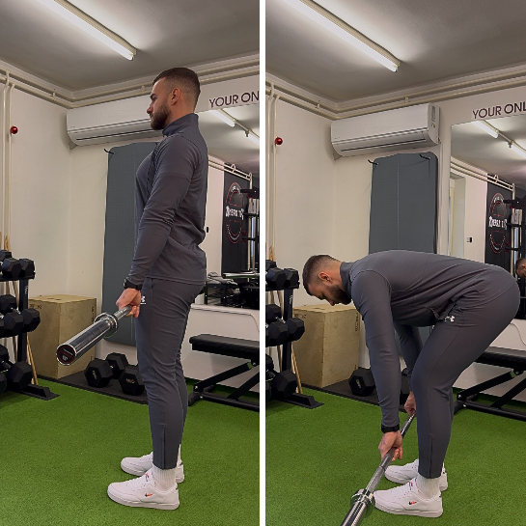
Vježba 3 Rumunjsko mrtvo dizanje šipka 20kg Vježba 4 Razvlačenje za prsa 6kg
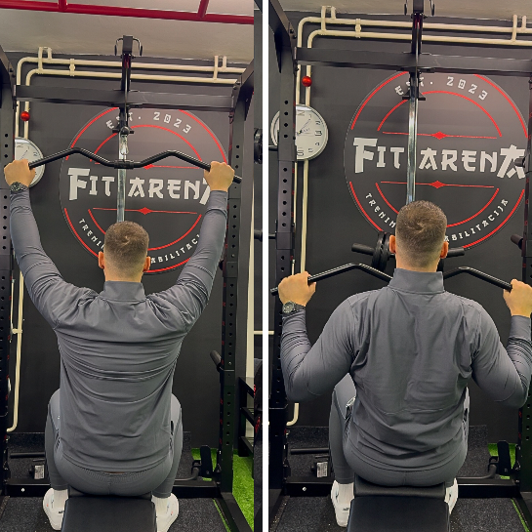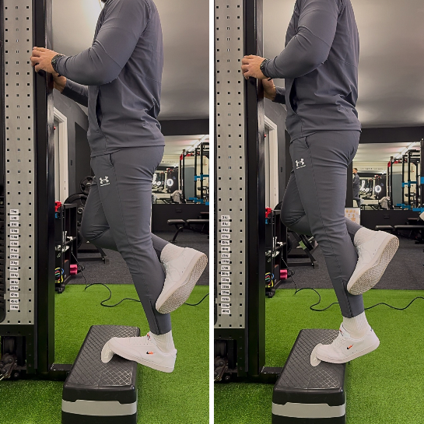
Vježba 5 Povlačenje na trenažeru 20kg Vježba 6 Jednonožno podizanje na prste
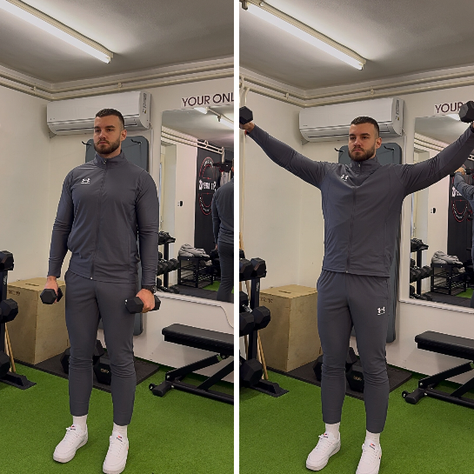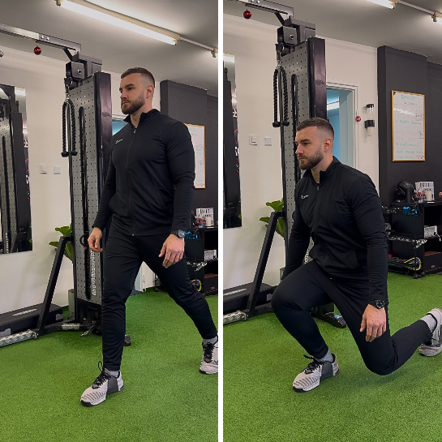
Vježba 7 Lateralno odručenje 2.5kg Vježba 8 Iskorak
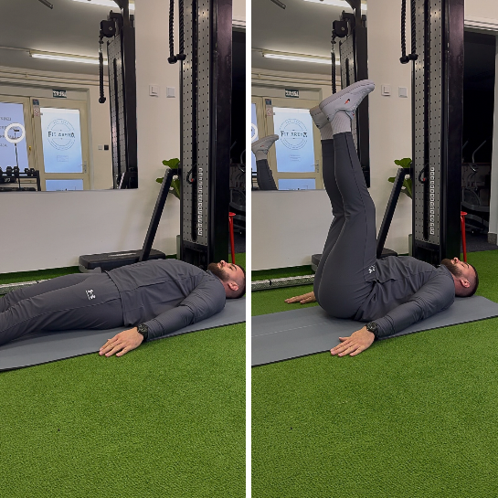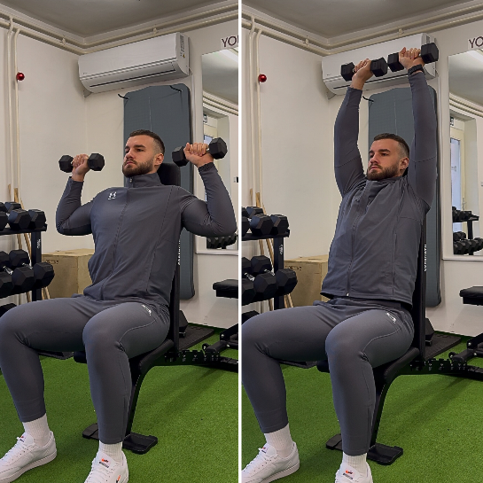
Vježba 9 Podizanje ravnih nogu Vježba 10 Rameni potisak 2.5kg

TEMPO – NAKON 10 TJEDANA
Zamor kroz izvedbu je veći u odnosu na početak intervencije, može biti blizu otkaza. Tijelo se sada navikava na nove terete, koji su i dalje podnošljivi, ali osjetno teži.
RASPORED VJEŽBI – NAKON 10 TJEDANA
Gore navedene vježbe smo također podijelili na dva termina u istome tjednu. Time osiguravamo dovoljno razmaka između ponavljanja iste vježbe, kako bi se tijelo moglo prilagoditi na stimulans.
U prvom terminu smo odabrali vježbe 1-5.
U drugom terminu smo odabrali vježbe 6-10.
Vježbe su odrađivane po dvije naizmjence npr. 1 serije prve vježbe, zatim 1 serija druge vježbe, zatim ponovo vježba 1. Broj serija po vježbi je bio 3-5.

SEKUNDARNA DENZITOMETRIJA
Klijentici A.K. 24.3.2025. učinjena je kontrolna denzitometrija nakon godinu dana:
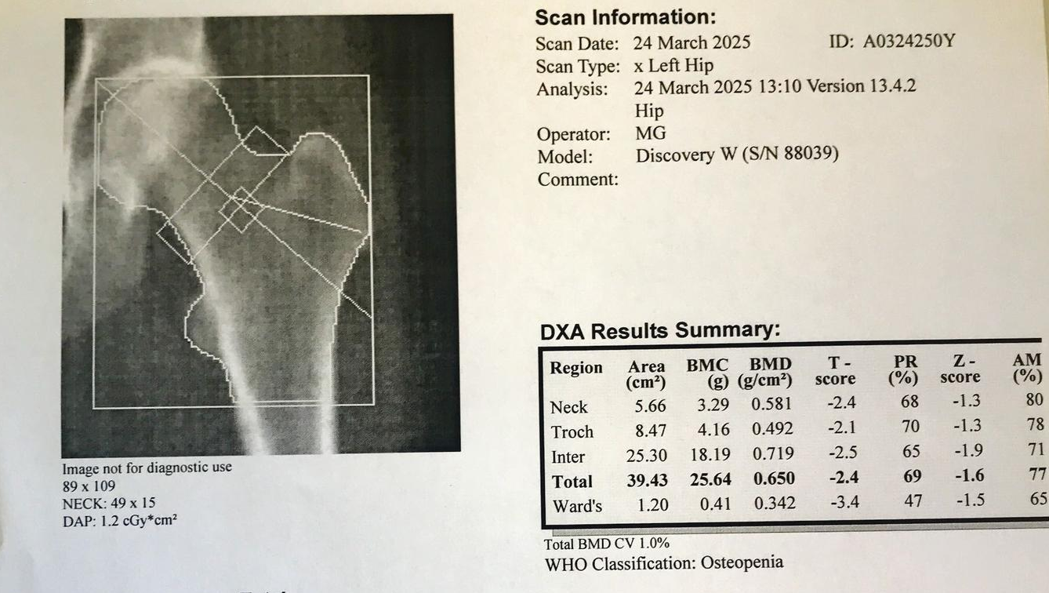
U prikazanim nalazima je vidljivo da su ukupne T-vrijednosti kostiju -2.4 što ukazuje na znatno poboljšanje od 12.2% u usporedbi s prošlim mjerenjem kada je ukupna T-vrijedost iznosila -2.7. Nova izmjerena vrijednost sada ulazi u raspon osteopenije (T-vrijednost raspona od -1 do -2.5) čime potvrđuje pozitivni učinak težinskog treninga na gustoću kostiju.
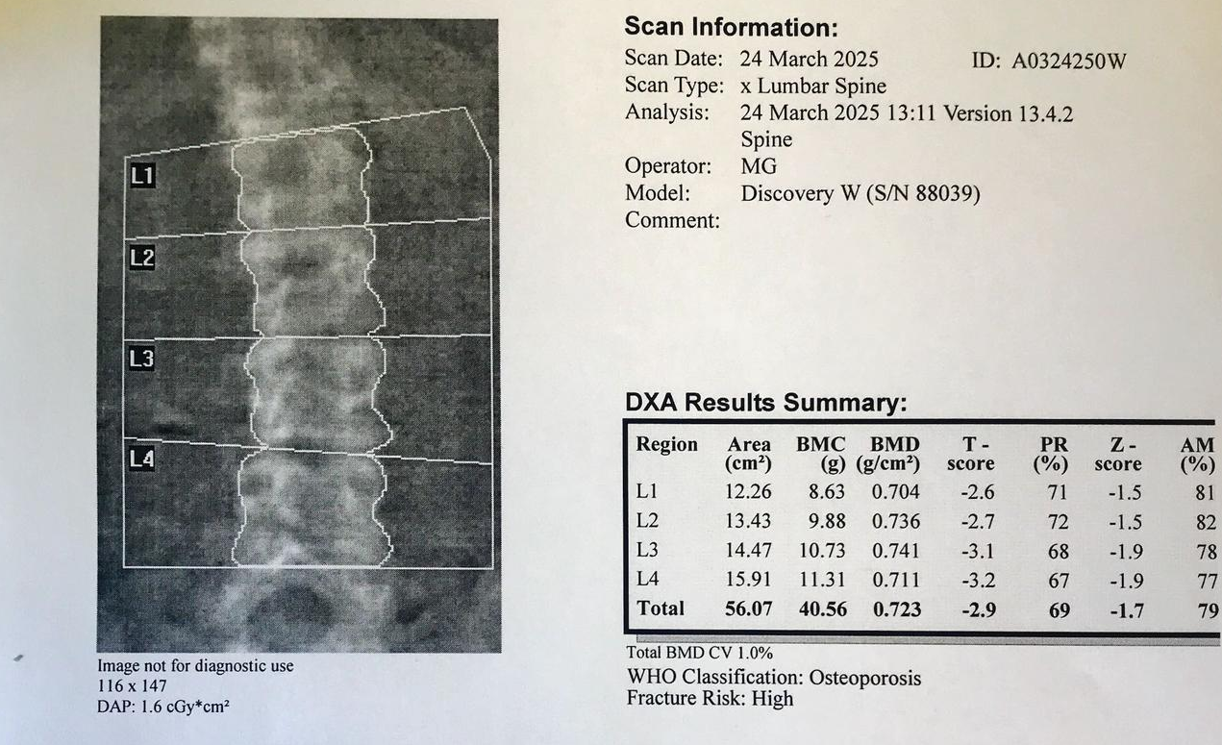
Pregledom nalaza kralješaka L1-L4 također vidimo znatno poboljšanje u gustoći. Izmjerene ukupne T-vrijednosti su -2.9 što je poboljšanje od 6.5% u usporedbi s prošlim mjerenjem kada je ukupna T-vrijednost iznosila -3.1. Ovim tempom napretka klijentica A.K. izlazi iz zone osteoporoze u manje od 2 godine.

ZAKLJUČAK
Mehanizam nastanka osteoporoze je uglavnom uzrokovan manjkom fizičkog stresa na koštani sustav. Ovim istraživanjem je dokazano kako postepeno doziranje pravilne tjelesne aktivnosti može imati značajan utjecaj na zgušnjavanje kostiju, što potvrđuje postavljenu hipotezu.

Literatura
- Zhang L, Zheng YL, Wang R, Wang XQ, Zhang H. Exercise for osteoporosis: A literature review of pathology and mechanism. Front Immunol. 2022 Sep 9;13:1005665. doi: 10.3389/fimmu.2022.1005665. PMID: 36164342; PMCID: PMC9509020.
- Zaheer S, LeBoff MS. Osteoporosis: Prevention and Treatment. [Updated 2022 Dec 27]. In: Feingold KR, Ahmed SF, Anawalt B, et al., editors. Endotext [Internet]. South Dartmouth (MA): MDText.com, Inc.; 2000-. Available from: https://www.ncbi.nlm.nih.gov/books/NBK279073/

- Yu B, Wang CY. Osteoporosis and periodontal diseases - An update on their association and mechanistic links. Periodontol 2000. 2022 Jun;89(1):99-113. doi: 10.1111/prd.12422. Epub 2022 Mar 4. PMID: 35244945; PMCID: PMC9067601.

